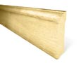 | 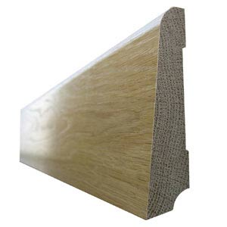 | 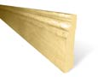
Плинтус с фаской  по длине  115/20 мм....1 сорт/2 сорт | Плинтус прямой  70/20 мм; 85/20 мм..1 сорт/2 сорт | Плинтус фигурный  120/20 мм ..................1 сорт

